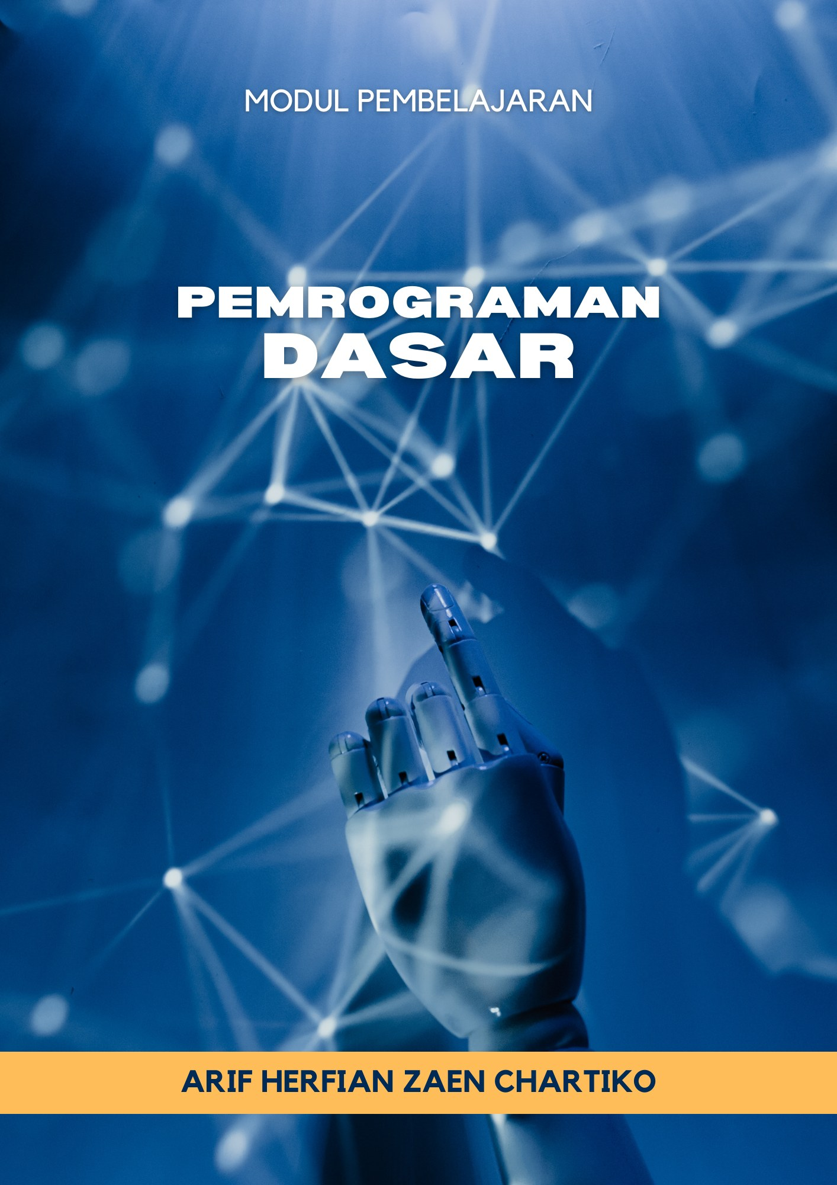

MODUL AJAR
PEMROGRAMAN DASAR

Pertemuan 5: Progress 2 Web Profil Sekolah & Tes Lisan
Kelas X TKJ AKA, Fase E



Disusun oleh:
Arif Herfian Zaen Chartiko
NIM 210533616009

Guru Mata Pelajaran: Rosidatul Maghfiroh, S.Pd.
Guru Pamong: Muhammad Aziz, S.Pd., M.Pd.

PROGRAM STUDI PENDIDIKAN TEKNIK INFORMATIKA
FAKULTAS TEKNIK
UNIVERSITAS NEGERI MALANG
ASISTENSI MENGAJAR SMK NEGERI 3 MALANG
TAHUN PELAJARAN 2023/2024

I. INFORMASI UMUM

A. Identitas Modul
Nama Sekolah | SMK Negeri 3 Malang
Program Keahlian | Teknik Jaringan Komputer dan Telekomunikasi (TJKT)
Konsentrasi Keahlian | Teknik Komputer dan Jaringan (TKJ)
Mata Pelajaran | Pemrograman Dasar (Dasar-Dasar TJKT)
Elemen | Pemrograman Web
Fase / Kelas / Semester | E / X TKJ AKA / Genap
Tahun Pelajaran | 2023/2024
Pertemuan | Ke-5 dari 6 (Progress 2 Web Profil Sekolah & Tes Lisan)
Hari, Tanggal | Senin, 22 April 2024
Alokasi Waktu | 3 JP × 45 menit (135 menit), jam ke-1 s.d. 3
Jumlah Peserta Didik | 34 peserta didik
Penyusun | Arif Herfian Zaen Chartiko (Mahasiswa Asistensi Mengajar, S1 Pendidikan Teknik Informatika, Universitas Negeri Malang)
Guru Mata Pelajaran | Rosidatul Maghfiroh, S.Pd.
Guru Pamong | Muhammad Aziz, S.Pd., M.Pd.

B. Kompetensi Awal
Kelompok telah menyelesaikan Progress 1 (navbar, header, dan gambar) dan telah menerima umpan balik serta nilai WEB 1.

C. Profil Pelajar Pancasila
Dimensi Profil Pelajar Pancasila yang dikembangkan pada pertemuan ini:
- Bernalar kritis: menelusuri penyebab error dan menjelaskan logika setiap baris kode.
- Kreatif: merancang tampilan web profil sekolah sesuai ide kelompok.
- Bergotong royong: bekerja dalam kelompok dengan pembagian peran (desain, struktur kode, dokumentasi).
- Mandiri: menyelesaikan bagian tugas tanpa bergantung pada source code jadi.

D. Sarana dan Prasarana
- Laptop/komputer (minimal 1 laptop per kelompok) dengan Visual Studio Code, ekstensi Live Server, dan peramban (Google Chrome)
- Proyektor/LCD dan koneksi internet (untuk CDN Bootstrap, dokumentasi, dan Quizizz)
- Telepon genggam peserta didik (untuk Quizizz)
- Grup WhatsApp kelas untuk konsultasi di luar jam pelajaran

E. Target Peserta Didik
- Peserta didik reguler/tipikal: dapat mengikuti penjelasan dan praktik terbimbing tanpa kesulitan berarti.
- Peserta didik dengan kesulitan belajar: belum terbiasa dengan istilah teknis berbahasa Inggris, mudah kehilangan motivasi ketika kode error atau tampilan tidak muncul, dan kurang percaya diri; didampingi secara personal dan diberi analogi sederhana.
- Peserta didik dengan pencapaian tinggi: cepat memahami sintaks dan mampu bereksperimen; diberi tantangan tambahan (inovasi tampilan) dan diminta membantu teman satu kelompok.

F. Model, Metode, dan Asesmen Pembelajaran
Pendekatan | Saintifik, berpusat pada peserta didik
Model Pembelajaran | Project Based Learning (sintaks 4–5: memonitor proyek dan menguji hasil)
Metode | Demonstrasi singkat, kerja kelompok berbasis peran, bimbingan per kelompok, tes lisan individu
Asesmen | Sumatif Tes Lisan individu; formatif progres proyek; observasi sikap

II. KOMPONEN INTI

A. Capaian Pembelajaran (CP)
Pada akhir fase E, peserta didik mampu memahami konsep dan menerapkan perintah HTML, CSS, pemrograman JavaScript, bahasa pemrograman server-side serta implementasi framework pada pembuatan web statis dan dinamis untuk beragam kebutuhan yang kontekstual. Selain itu, peserta didik juga mampu mendokumentasikan serta mempresentasikan web statis dan dinamis yang telah dikembangkan.
Lingkup materi. Berdasarkan kesepakatan dengan guru mata pelajaran, rangkaian modul ini dibatasi pada HTML, CSS, dan framework Bootstrap untuk membangun web statis (front-end). JavaScript tidak diajarkan sebagai materi tersendiri agar waktu yang tersedia cukup untuk menyelesaikan proyek akhir; komponen interaktif Bootstrap (misalnya tombol menu navbar) cukup memanfaatkan file JavaScript bawaan Bootstrap yang dipanggil melalui CDN.

B. Peta Pertemuan dan Tujuan Pembelajaran
Rangkaian pembelajaran Pemrograman Dasar kelas X TKJ AKA dirancang dalam 6 pertemuan. Bulan pertama digunakan untuk membekali materi dasar, sedangkan bulan berikutnya digunakan untuk mengerjakan proyek akhir Web Profil Sekolah yang dipresentasikan pada pertemuan terakhir (Lesson Study).
Pert. | Periode | Topik | Kegiatan Utama | Asesmen
1 | Bulan 1 | HTML & CSS Dasar | Materi + praktik terbimbing, LKPD 1 | Diagnostik, formatif (LKPD 1)
2 | Bulan 1 | Bootstrap & Quizizz | Materi + demonstrasi, LKPD 2, Quizizz berhadiah snack | Formatif (LKPD 2, Quizizz)
3 | Bulan 1 | Live Code Test & Briefing Proyek | Live code test (tidak dinilai), pembentukan kelompok, perencanaan proyek | Observasi (tidak dinilai)
4 | Bulan 2 | Progress 1 Web Profil Sekolah | Navbar, header, gambar (setengah tampilan web) | Sumatif proyek: WEB 1
5 | Bulan 2–3 | Progress 2 Web Profil Sekolah & Tes Lisan | Card, footer, kerapian (web lengkap) + tes lisan | Sumatif: Tes Lisan
6 | Bulan 3 | Lesson Study: Presentasi Akhir & Hosting Web | Presentasi web per kelompok, pengenalan hosting web | Sumatif proyek: WEB 2 (guru pamong & guru mapel)

Pada pertemuan ke-5, peserta didik mampu:
1. Membuat bagian card untuk menampilkan informasi sekolah (jurusan/fasilitas/prestasi).
2. Membuat footer web profil sekolah.
3. Merapikan tampilan web (jarak, warna, keselarasan, tampilan di layar HP) sehingga web profil lengkap.
4. Menjawab pertanyaan lisan tentang CDN, struktur HTML, dan komponen Bootstrap pada web yang dibuat.

C. Pemahaman Bermakna
Progress 2 menyempurnakan web menjadi utuh dan siap dipresentasikan. Tes lisan memastikan setiap anggota kelompok benar-benar memahami kode yang dibuat bersama, bukan hanya menyalin, sehingga peserta didik siap menjelaskan karyanya saat presentasi akhir.

D. Pertanyaan Pemantik
1. Informasi apa tentang SMK Negeri 3 Malang yang paling menarik untuk ditampilkan kepada calon siswa?
2. Apa yang biasanya ada di bagian paling bawah sebuah website?
3. Menurut kalian, website seperti apa yang disebut "rapi"?

E. Persiapan Pembelajaran
1. Menyiapkan Lembar Kerja Progress 2.docx dan rubrik WEB 2.
2. Menyiapkan daftar urutan tes lisan dan Kunci Jawaban Tes Lisan.docx.
3. Menyiapkan contoh potongan kode card dan footer untuk demonstrasi.
4. Berkoordinasi dengan rekan mahasiswa AM untuk ikut mendampingi kelompok selama tes lisan berlangsung.

F. Kegiatan Pembelajaran
Tahap | Deskripsi Kegiatan | Waktu
Pendahuluan | 1. Salam, doa dipimpin ketua kelas, dan presensi.  2. Guru menyampaikan umpan balik umum hasil Progress 1 dan mengapresiasi karya terbaik.  3. Guru menyampaikan pertanyaan pemantik, tujuan pembelajaran, target Progress 2, rubrik WEB 2 (Card 20, Footer 20, Kerapian 50, Inovasi +10), serta teknis tes lisan. | 15 menit
Inti | Demonstrasi singkat (15 menit)  4. Guru mendemonstrasikan pembuatan card dalam grid (row, col-md-4, card), footer, kelas utilitas jarak/warna, dan pengecekan tampilan layar HP melalui Inspect (DevTools) pada peramban.  Pengerjaan proyek dan tes lisan (75 menit)  5. Kelompok mengerjakan Progress 2 sesuai peran.  6. Secara paralel, guru memanggil peserta didik bergantian (per kelompok) untuk tes lisan 4 pertanyaan; salah satu pertanyaan meminta peserta didik menyebutkan komponen Bootstrap dari bagian web yang ditunjuk guru.  7. Selama tes lisan berlangsung, rekan mahasiswa AM ikut mendampingi kelompok yang mengalami kesulitan; pola bimbingan tetap sama, yaitu tidak memberi kode jadi, menjelaskan logika, dan menindaklanjuti kelompok.  Persiapan presentasi dan pengumpulan (15 menit)  8. Kelompok membagi peran presentasi akhir (pembuka, penjelasan kode, demonstrasi web, penutup) dan menyusun dokumen Progress 2 (kode dan tangkapan layar hasil).  9. Kelompok yang belum selesai melanjutkan di luar jam pelajaran dengan konsultasi melalui WhatsApp dan mengumpulkan web final sebelum Pertemuan 6. | 105 menit
Penutup | 10. Refleksi kelompok: apa yang sudah baik dan apa yang perlu diperbaiki sebelum presentasi.  11. Guru menginformasikan teknis presentasi akhir saat Lesson Study: setiap kelompok mempresentasikan web di depan kelas, dinilai guru pamong dan guru mata pelajaran, serta diamati oleh observer.  12. Kegiatan 5R; ketua kelas memimpin doa penutup; salam. | 15 menit

G. Asesmen
Jenis | Teknik | Instrumen | Waktu
Sumatif | Tes lisan individu | 4 pertanyaan + pedoman konversi (Lampiran C) | Kegiatan inti
Formatif | Penilaian produk progres | Daftar periksa Progress 2 (Lembar Kerja) | Kegiatan inti
Sikap | Observasi kerja kelompok | Lembar observasi Profil Pelajar Pancasila | Selama pembelajaran

Hasil tes lisan direkap pada kolom TES LISAN file penilaian kelas. Web final Progress 2 dinilai dengan rubrik WEB 2 oleh guru pamong dan guru mata pelajaran saat presentasi akhir (Pertemuan 6).

H. Pengayaan dan Remedial
Pengayaan (untuk peserta didik yang sudah mencapai tujuan pembelajaran):
- Menambahkan inovasi, misalnya halaman tambahan, peta lokasi sekolah (embed Google Maps), atau ikon media sosial pada footer.
- Memastikan web tampil rapi di tiga ukuran layar (HP, tablet, laptop).
Remedial (untuk peserta didik yang belum mencapai tujuan pembelajaran, nilai < 70):
- Peserta didik dengan predikat tes lisan C/D mendapat penjelasan ulang dan tes lisan ulang di luar jam pelajaran.
- Kelompok yang belum lengkap mendapat pendampingan tambahan sebelum Pertemuan 6.

I. Refleksi
Refleksi guru:
1. Apakah seluruh tujuan pembelajaran pertemuan ini tercapai? Bagian mana yang belum?
2. Peserta didik mana yang masih membutuhkan pendampingan khusus, dan apa penyebabnya?
3. Apakah alokasi waktu setiap kegiatan sudah sesuai? Apa yang perlu diubah pada pertemuan berikutnya?
Refleksi peserta didik (ditulis singkat di buku catatan / disampaikan lisan):
1. Apa hal baru yang saya pelajari hari ini?
2. Bagian mana yang masih membingungkan bagi saya?
3. Apa yang akan saya lakukan agar lebih siap pada pertemuan berikutnya?

Malang, 22 April 2024
Mengetahui,  Guru Pamong | Mengetahui,  Guru Mata Pelajaran | Mahasiswa Asistensi Mengajar
Muhammad Aziz, S.Pd., M.Pd.  NIP. ……………………… | Rosidatul Maghfiroh, S.Pd.  NIP. ……………………… | Arif Herfian Zaen Chartiko  NIM 210533616009

III. LAMPIRAN

A. Daftar Bahan Ajar dan Instrumen
Bahan ajar dan instrumen berikut tersedia sebagai file terpisah di folder pertemuan ini:
No | Nama File | Kegunaan
1 | Lembar Kerja Progress 2.docx | Langkah kerja, contoh potongan kode, daftar periksa, dan format pengumpulan
2 | Kunci Jawaban Tes Lisan.docx | Soal, kunci jawaban, dan pedoman konversi tes lisan

B. Rubrik Penilaian WEB 2 (Progress 2/Final)
Rubrik ini sama dengan format penilaian WEB 2 pada file penilaian kelas.
No | Komponen yang Wajib Ada | Skor Maksimal
1 | Card | 20
2 | Footer | 20
3 | Kerapian | 50
4 | Inovasi tambahan (nilai plus) | 10
 | TOTAL | 100

C. Instrumen Tes Lisan
Setiap peserta didik dipanggil bergantian dan menjawab 4 pertanyaan berikut secara lisan:
1. CDN ditaruh mana?
2. Mengatur tampilan front end di bagian mana yang perlu diedit?
3. Komponen utama HTML apa saja? Sebutkan 3!
4. Menyebutkan bagian web yang ditunjuk guru dibuat menggunakan komponen Bootstrap apa!
Konversi hasil tes lisan (sesuai format penilaian kelas):
Jumlah Jawaban Benar | Predikat | Rentang Nilai
3 (atau lebih) | A | 96 – 100
2 | B | 91 – 95
1 | C | 86 – 90
0 | D | 81 – 85

Kunci jawaban lengkap terdapat pada file Kunci Jawaban Tes Lisan.docx.

D. Lembar Observasi Sikap (Profil Pelajar Pancasila)
No | Nama Peserta Didik | Mandiri | Bernalar Kritis | Kreatif | Gotong Royong | Nilai (Modus)
1.
2.
3.
4.
5.
dst.

Skor | Kriteria
4 | Keempat indikator terlihat
3 | Tiga indikator terlihat
2 | Dua indikator terlihat
1 | Satu indikator terlihat

Dimensi | Indikator yang Diamati
Mandiri | • Mencoba menyelesaikan error sendiri sebelum bertanya  • Percaya diri menuliskan/menjelaskan kode  • Berinisiatif melanjutkan tugas  • Bertanggung jawab atas bagian tugasnya
Bernalar kritis | • Merumuskan masalah pada kode  • Menjelaskan alasan memilih komponen/kelas  • Membandingkan beberapa solusi  • Memeriksa ulang hasil di peramban
Kreatif | • Mengusulkan ide tampilan  • Memodifikasi contoh, bukan sekadar menyalin  • Menambahkan inovasi  • Antusias mencoba hal baru
Bergotong royong | • Aktif dalam kelompok  • Membantu teman yang kesulitan  • Mengerjakan tugas sesuai peran  • Fokus pada hasil kelompok

E. Glosarium
Istilah | Arti
Card | Komponen kotak berisi gambar, judul, dan teks untuk menampilkan informasi
Footer | Bagian paling bawah website, biasanya berisi alamat, kontak, dan hak cipta
DevTools | Fitur Inspect pada peramban untuk memeriksa kode dan mencoba ukuran layar
Tes lisan | Asesmen dengan menjawab pertanyaan guru secara langsung

F. Daftar Pustaka
Bootstrap Team. (2024). Bootstrap 5.3 Documentation. https://getbootstrap.com/docs/5.3/
Kemendikbudristek. (2022). Keputusan Kepala BSKAP Nomor 033/H/KR/2022 tentang Capaian Pembelajaran pada PAUD, Jenjang Pendidikan Dasar, dan Jenjang Pendidikan Menengah pada Kurikulum Merdeka. Jakarta: BSKAP.
Kemendikbudristek. (2022). Panduan Pembelajaran dan Asesmen Pendidikan Anak Usia Dini, Pendidikan Dasar, dan Menengah. Jakarta: BSKAP.
Mozilla. (2024). MDN Web Docs: HTML dan CSS. https://developer.mozilla.org/
W3Schools. (2024). HTML, CSS, and Bootstrap 5 Tutorial. https://www.w3schools.com/

